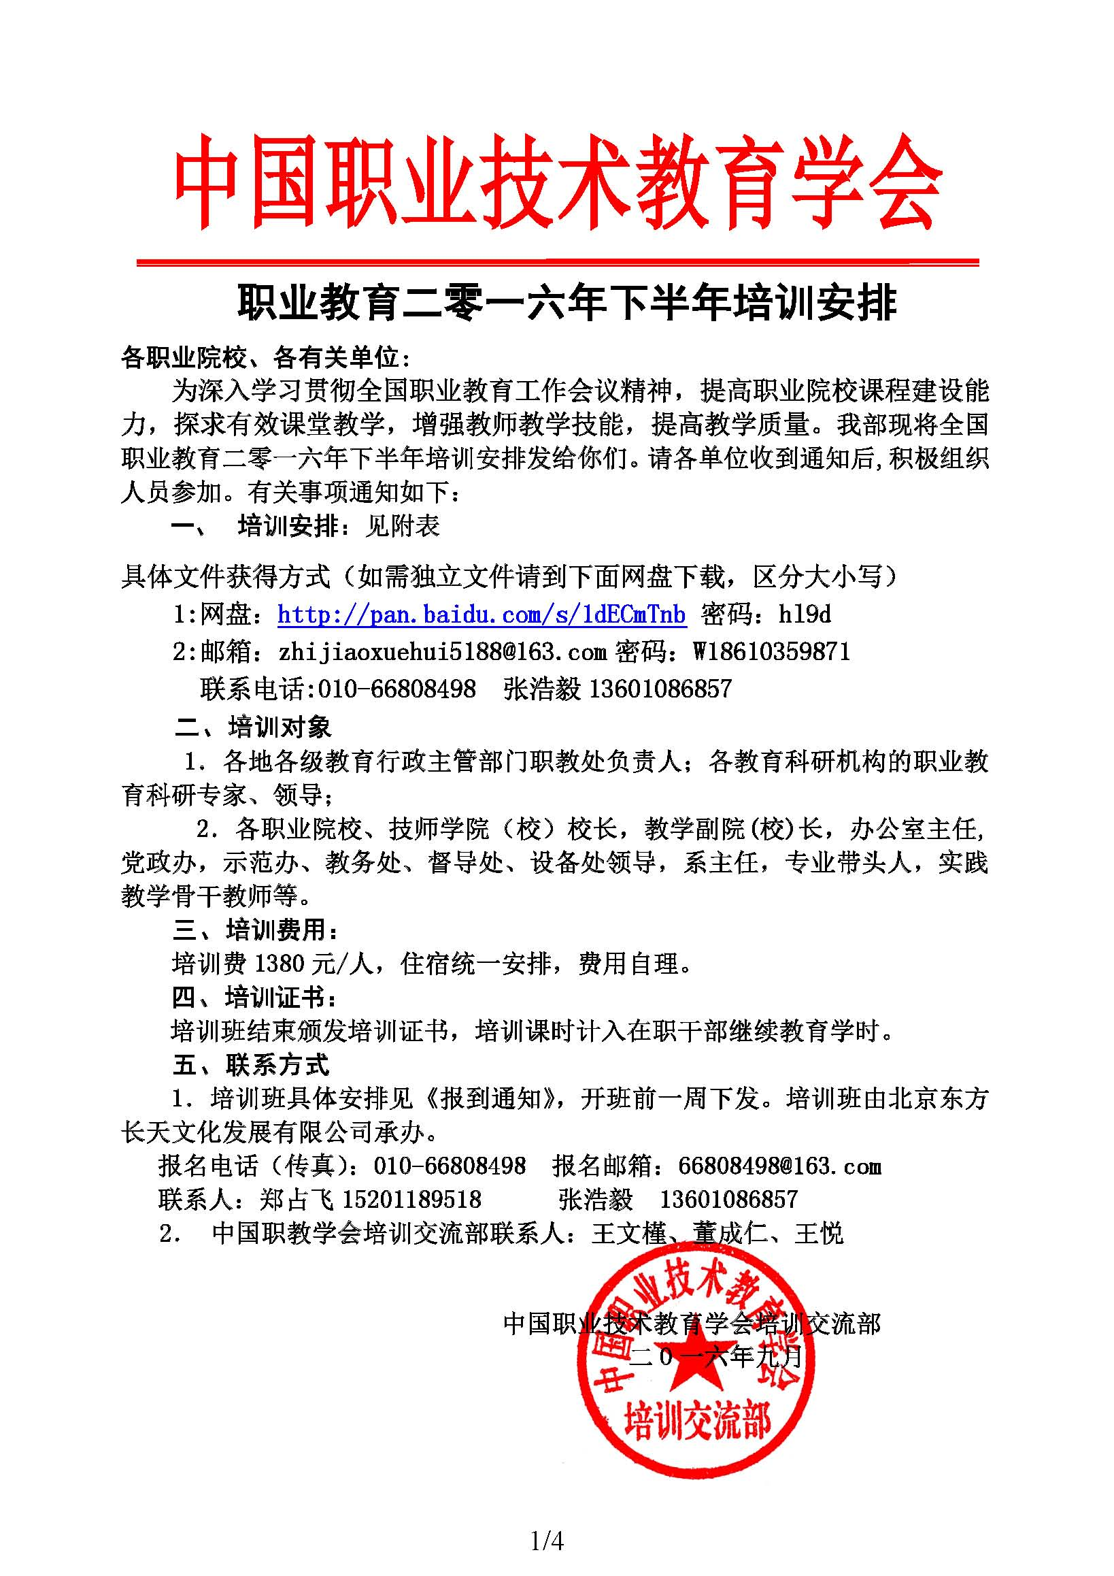

中国职业技术教育学会培训交流部
2016年下半年培训班安排表

职业教育中高职衔接与课程体系建设及教学技能开发实战训练培训班
职教培联字(2016)160号
2016年10月14日---17日，北京市
培训专家介绍 | 培训主要内容
拟邀请中国职业技术教育学会、上海教育科学研究院等单位专家做专题讲座，并现场指导。同时邀请国家示范职业院校教学名师做教学演示、交流分享等。 | 1．互联网+时代对职业教育的新要求、新任务。  2. 中高职衔接课程体系开发的方法、模式以及注意事项。  3. 中高职衔接的类型和模式。  4. 现代职业教育体系建设中的核心问题—中高职课程衔接。  5．课堂教学策略选择与设计及教学内容的选取。  6. 以学生为中心的参与式、互动式教学。  7. 教师的角色与教学引导技术。  8. 课程考评及课程团队的建设。  9. 项目导向教学实务操作演练等。
职业院校互联网+时代下学生管理工作创新与班主任（辅导员）队伍建设研修班
职教培联字(2016)161号
2016年10月14日--17日，北京市
2016年11月18日—21日，广州市
培训专家介绍 | 培训主要内容
拟邀请职教研究部门专家、全国德育教育专家、中国职业技术教育学会在德育研究方面有实战经验的领导及优秀班主任（辅导员）莅临会场做专业指导及案例分析。 | 1. 互联网+下的学生管理工作面临的挑战与创新。  2. 学生管理工作的语言艺术与沟通技巧。  3. “全人教育”的实施方法与策略。  4. 班级活动组织与设计,学生突发事件处理。  5. 辅导员（班主任）的专业素养提升。  6. 辅导员（班主任）综合素质训练、解决方案体系及礼仪培训等
全国职业院校网络时代教学与微课程翻转课堂实战演练培训班
职教培联字(2016)162号
2016年10月21日—10月24日，合肥市
2016年12月16日—12月19日, 桂林市
培训主要专家介绍 | 培训主要内容
邀请中国职业技术教育领域多年从事国外职业教育课程研究人员，国家示范校（骨干校）在微课建设方面有深入研究的专家、学者现场指导。 | 1．微课开发应用策略设计与技术。  2．现代职业教育微课整体性要求。  3．微课制作平台的搭建。  4．微课制作软件Camtasia Studio 8 录制屏幕方法、字幕添加、影音视频的剪辑与特效、画中画、测试题制作、作品发布等。  5. 校本微课的创作规范、选题与设计案例分析点评  6. 翻转课堂的教学理念运用与教学设计。  7. 翻转课堂的课堂组织方法、教学流程。  8. 翻转课堂本土化实施方法与组织。
职业院校信息技术与课程教学深度融合暨教师信息化教学能力提升高级研修班
职教培联字(2016)163号
2016年10月21日—24日，成都市
2016年11月18日—22日，广州市
2016年12月23日—26日，昆明市
培训主要专家介绍 | 培训主要内容
邀请我国职业技术教育信息化教学设计知名专家，教育部信息化教学指导委员会与国家示范校（骨干校）在课程建设方面有深入研究的专家、学者现场指导。 | 1．互联网+时代的职业教育信息化发展趋势。  2．互联网+时代创新思维引领下的教学设计理念。  3．职业教学信息化教学设计的原理、原则与流程。  4．基于信息化背景的课程教学设计。  5. 信息化教学设计、信息化课堂教学、信息化实训教学的理念、技术要求及方法。  6．职业院校信息化教学经验介绍与优秀作品分析等。
全国职业院校教学设计与说课说专业活动解析演练专题培训班
职教培联字(2016)164号
2016年10月28日—31日，厦门市
2016年11月11日—14日，武汉市
培训主要专家介绍 | 培训主要内容
拟邀请中国职业技术教育学会有关职教专家做报告，国家示范院校或骨干校主管教学的领导、国家教学名师分享经验及交流研讨等。 | 1．职业院校说专业的指导思想与思路。  2. 说专业的关键要素、评价标准与技巧。  3. 说课的内容：一门课与一堂课。。  4. 说课的要求、关键要素、评价标准与基本技巧。  5．“说专业”与“说课”的案例展示。  6. 教学设计的内涵、特征方法、原则与应用案例展示。  7. 信息化教学设计的特点、流程与评价标。  8. 信息化教学设计案例展示。
职业院校师资队伍建设暨教研组长与专业带头人综合能力提升高级研修班
职教培联字(2016)186号
2016年11月25日—28日，重庆市
2016年12月16日—19日，深圳市
培训主要专家介绍 | 培训主要内容
拟邀请北京师范大学职业与成人教育研究所、教育部职业技术教育中心研究所、首批国家中等职业教育改革发展示范校等单位相关专家及一线教学名师进行专题讲座，交流与研讨等 | 1．现代职业教育办学模式和人才培养模式改革路径和方法。  2．工学结合一体化课程开发方法和实施，教材编写等。  3．有效课堂教学的要素分析，工学结合一体化教学设计，课堂有效教学组织和教学方法。  4．听课、说课和评课，教研组长的心态调整，沟通协调组织等。  5．科研论文的作用与意义及写作的基本要求、注意的问题等。  6．师资队伍培养的基本途径。
职业教育课程改革与专业课程体系建设及教学技能开发实战训练培训班
职教培联字（2016）187号
2016年11月25日---28日，重庆市
2016年12月9日---12日， 海口市
培训主要专家介绍 | 培训主要内容
拟邀请中国职教学会专家、大连市职业教育学科带头人、辽宁省中德合作项目特聘教师等专家做专题讲座，并现场指导。同时邀请职业院校教学名师做教学演示、交流分享等。 | 1．互联网+时代对职业教育的新任务、新要求。  2. 教师课堂教学策略选择与设计。  3. 课堂教学的改革与创新。  4. 以学生为中心的参与式、互动式教学。  5．教师的角色与教学引导技术。  6. 课堂教学设计探讨与教学内容的选取。  7. 课程考评及课程团队的建设。  8. 项目导向教学实务操作演练等。  9. 综合素质训练、解决方案体系及礼仪培训等。
职业院校后勤保障管理与校园突发事件预防及处置高级研修班
职教培联字(2016)188号
2016年12月23日—26日，昆明市
培训主要专家介绍 | 培训主要内容
拟邀请国内知名职教专家、学校安全管理和突发事件应对专家、有关领导做报告,来自职业院校主管的专家领导分享经验、交流研讨。 | 1. 职业院校后勤工作的重要性。  2. 后勤工作人员管理及协调能力  3. 校园安全伤害法规及事故处理。  4. 校园安全突发事件应急演练与处置。  5. 校园突发事件的类型与危害。  6. 校园安全的预防与处置  7. 校园安全建设的日常维护。  8. 媒体危机公关、网络媒体运用。  9. 学校安全与危机管理经验交流和重点难点问题研讨。
职业院校教师教学能力建设与综合素质提高培训班
职教培联字(2016)189号
2017年1月14日—17日，哈尔滨市
2017年1月16日—19日，厦门市
培训主要专家介绍 | 培训主要内容
邀请我国职业技术教育领域多年从事职业教育课程研究人员，国家示范校在教学改革、课程改革及教师综合素质训练等方面有深入研究的专家、学者现场指导。 | 1．职业院校学情分析，包括学生现状、学习类型等。  2．有效教学的标准、表现、策略等。  3．备课与说课的依据、重点、核心，教案的编写。  4．多媒体在教学中的合理应用。  5．听课的作用与过程，评课的内容与标准。  6．教学设计的优化。  7. 课程开发模式与课程开发技术。  8. 行动导向型的教学方法、教学技术及其综合运用。  9. 教师综合素质训练、解决方案体系及礼仪培训等。
全国职业院校教学设计与说课说专业活动解析演练专题培训班
职教培联字(2016)190号
2017年1月15日—18日，海口市
培训主要专家介绍 | 培训主要内容
拟邀请中国职业技术教育学会有关职教专家做报告，国家示范院校或骨干校主管教学的领导、国家教学名师分享经验及交流研讨等。 | 1． 说课的内容：一门课与一堂课。  2. 说课的要求、关键要素、评价标准与基本技巧。  3. 职业院校说专业的指导思想与思路。  4. 说专业的关键要素、评价标准与技巧。  5．“说专业”与“说课”的案例展示。  6. 教学设计的内涵、特征方法、原则与应用案例展示。  7. 信息化教学设计的特点、流程与评价标。  8. 信息化教学设计案例展示。
职业院校互联网+时代下学生管理工作创新与班主任（辅导员）队伍建设
及突发事件预防处置研修班
职教培联字(2016)191号
2017年1月15日--18日，海口市
2017年1月17日—20日，昆明市
培训主要专家介绍 | 培训主要内容
拟邀请职教研究部门专家、全国德育教育专家、中国职业技术教育学会在德育研究、校园安全等方面有实战经验的领导及优秀班主任（辅导员）莅临会场做专业指导及案例分析。 | 1. 互联网+下的学生管理工作面临的挑战与创新。  2. 学生管理工作的语言艺术与沟通技巧。  3. “全人教育”的实施方法与策略。  4. 班级活动的组织与设计,学生突发事件的处理。  5. 辅导员（班主任）的专业素养提升。  6. 校园突发事件的概念与类型。  7. 校园突发事件的危害、预防与处置。
职业院校教学质量保障体系建设暨教学管理与教学质量评价培训班
职教培联字(2016)192号
2017年1月16日—1月19日，哈尔滨
2017年1月18日—1月21日，昆明市
培训主要专家介绍 | 培训主要内容
拟邀请上海市教育科学研究院、北京师范大学职业教育研究所、中国职教学会有关职教专家做报告，国家示范院校或骨干校主管教学的专家领导、国家教学名师分享经验、交流研讨。 | 1．职业教育教学质量保障体系建设思路。  2. 教学管理工作的总体目标与内容。  3. 教学管理信息化系统开发与应用。  4. 教学质量管理系统与教学质量评价系统。  5．国际职业教育质量监控与评价的发展趋势。  6. 教学评价的内容、方法、手段。  7. 学校自我监控与评价与参与式（授权）课程评价。  8. 项目/小组学习的评价等。  9．质量控制与评价案例解析
职业教育实践教学改革及实训基地管理建设研修班
职教培联字（2016）193号
2017年2月6日—2月9日，海口市
培训主要专家介绍 | 培训主要内容
拟邀请国内职业教育研究专家，全国职业教育改革指导委员会委员、中国职业技术教育学会、国家级示范校等单位在实践教学改革及实训基地建设等方面有深入研究的专家或领导做专题讲座，并与研修者交流研讨等。 | 1. 中国制造2025对技术应用人才培养的新要求。  2. 职业院校实践教学改革的趋势与内涵。  3. 实践教学的考核与效果检验。  4. 实践教学课程体系的设计、开发方案、教学设计方案及考核方案的实操练习。  5. 职业院校实验实训基地建设相关问题、功能与任务。  6. 实训室运行管理使用的绩效评价体系与方法。  7. 实训基地建设方案设计框架实操练习等。
职业院校学生管理工作创新与智慧型班主任（辅导员）队伍建设研修班
职教培联字(2016)194号
2016年2月6日--2月9日 海口市
培训主要专家介绍 | 培训主要内容
拟邀请职教研究部门专家、全国德育专家、中国职业技术教育学会在德育研究方面有实战经验的领导及优秀班主任（辅导员）莅临会场做专业指导及案例分析。 | 1. 互联网+下的学生管理工作面临的挑战与创新。  2. 学生管理工作的语言艺术与沟通技巧。  3. “全人教育”的实施方法与策略  4. 班级活动组织与设计与学生突发事件处理。  5. 智慧型班主任（辅导员）理念、要素与能力修炼。  6. 智慧型班主任（辅导员）成长与规划。  7. 智慧型班主任（辅导员）学生管理工作创新。
职业教育教学设计与教学质量监控评价及改进培训班
职教培联字（2016）195号
2017年2月7日---2月10日，厦门市
培训主要专家介绍 | 培训主要内容
拟邀请中国职教学会、国家师范院校等单位专家做专题讲座并现场指导。同时邀请教学名师做教学演示、交流分享等。 | 1．互联网+时代对职业教育的要求。  2．教师课堂教学策略选择与设计。  3. 教师的角色与教学引导技术。  4. 课程设计与教学内容的选取。  5. 课程考评及课程团队的建设。  6．教学质量保障体系建设思路。  7. 教学评价的内容、方法、手段。  8. 学校自我监控与评价与参与式（授权）课程评价。  9．质量控制与评价案例解析。
职业教育校企合作与现代学徒制育人模式创新高级培训班
职教培联字（2016）196号
2017年2月7日—10日，厦门市。
培训主要专家介绍 | 培训主要内容
拟邀请中国职业技术教育学会、北京师范大学职业与成人教育研究所、上海教科院等单位专家、教授，现代学徒制试点院校相关负责人等。 | 1．教育部开展现代学徒制试点工作的主要思路和有关文件解读。  2．现代学徒制校企合作的国际经验介绍。  3．现代学徒制试点的专业适用范围。  4. 现代学徒制的内涵、管理特征。  5. 建立现代学徒制的条件、实践探索与创新。  6. 现代学徒制的教学特征及课程设计。  7、现代学徒制在教学中实施的特点、路径、策略和关键因素。  8．试点院校现代学徒制育人模式经验交流与研讨
报名电话（传真）：010-66808498 报名邮箱：66808498@163.com
联系人：郑占飞15201189518 张浩毅 13601086857

报名回执表(课题名称_______________)
单位名称
单位地址 |  |  |  | 邮 编
姓 名 | 性 别 | 职 务 | 电 话 | 手 机 | 邮箱 | 备注
会务组：经研究我单位派下列同志参加培训研讨班 请加盖公章

